GRAFICANDO ECUACIONES LINEALES: NOTAS GuiAdAs

Paso 1: Trazar Puntos

Paso 2: ¿Línea continua o discontinua?
Línea Continua | Línea Discontinua
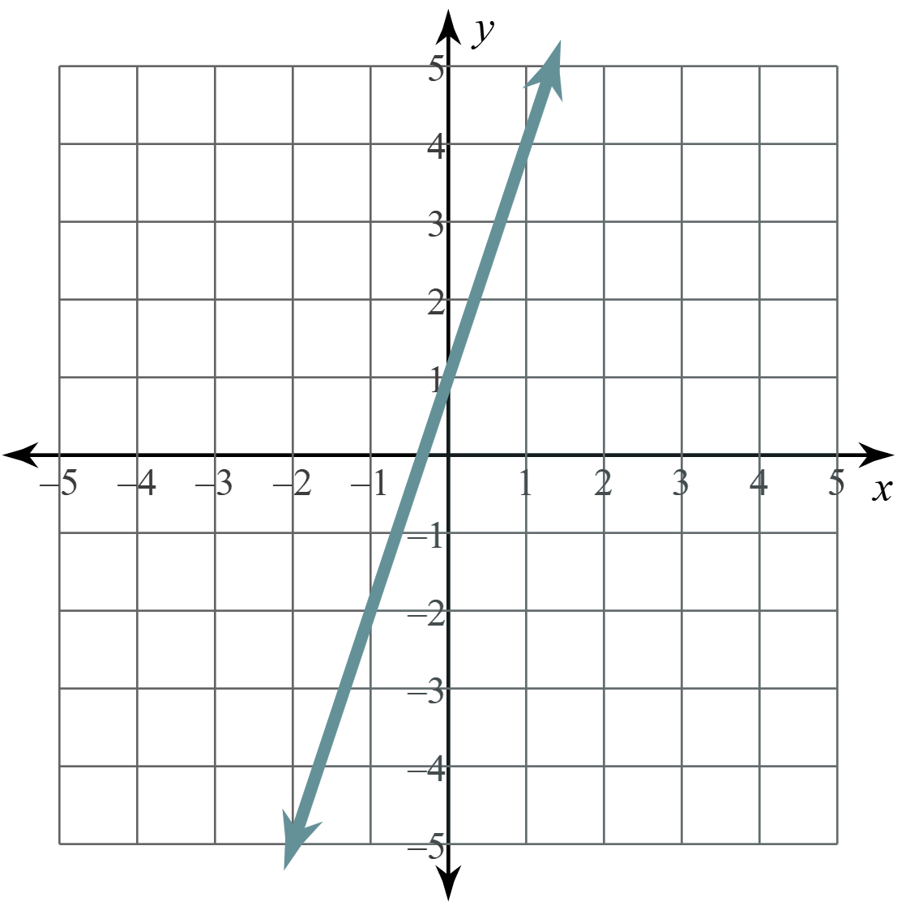 | 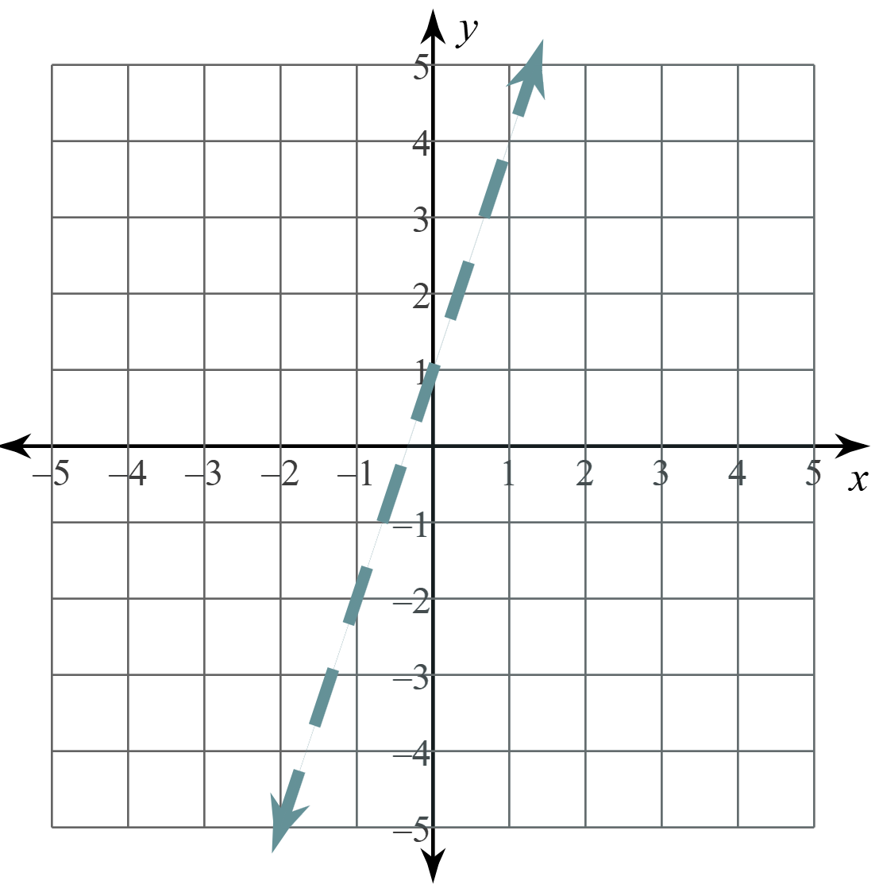

Pasos 3 y 4: Escoge un “Punto de Prueba” y Sombrea
- Si el punto de prueba hace la desigualdad ________________, sombrea ________________ el punto de prueba.
- Si el punto de prueba hace la desigualdad ________________, sombrea ________________ el punto de prueba.

Ejemplos

1) Grafica: 2y < 3x – 2
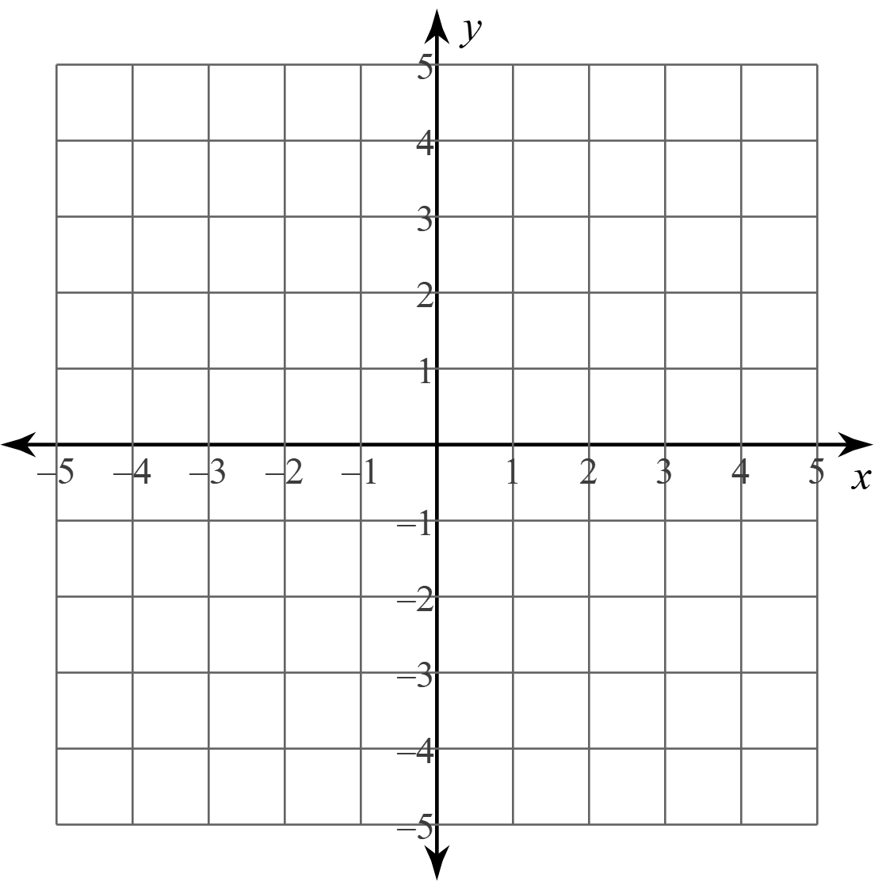
2) Grafica: 2y – 4x ≥ 6

